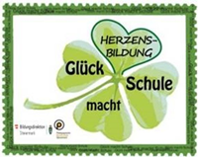


Glücks-Newsletter - Ausgabe 2025/26

In diesem Newsletter
Zu dieser Sonderausgabe
Berichte zur Projektwoche „Think happy – gestalte dein Glück!“

Zu dieser Sonderausgabe
Sehr geehrte Frau Direktorin, sehr geehrter Herr Direktor einer „Glücksschule“!
Liebe „Glücks – Lehrerin“, lieber „Glücks – Lehrer“!
Vielen Dank für Ihr Engagement im heurigen Glücksprojekt sowie für die sehr kreativen Beiträge dazu.
Wir freuen uns Ihnen auch heuer die gesammelten Berichte und Fotos auf unserem Server präsentieren zu können und hoffen, dass Sie vielleicht die eine oder andere Anregung in Ihren Glücksunterricht neu aufnehmen.
Die Berichte sind nach Volksschulen, MS, BHS und AHS geordnet, wobei innerhalb des Schultyps die Reihenfolge der Beiträge alphabetisch durchgeführt wurde und damit keiner Wertung unterliegt. Als „Appetizer“ finden Sie zu jedem Bericht ein bis zwei Fotos. – Viel Freude bei der Durchsicht der Berichte!
RgR^{in} Elisabeth TASSOTI

Projektwoche „Think happy – gestalte dein Glück!“

Volksschule Allerheiligen bei Wildon
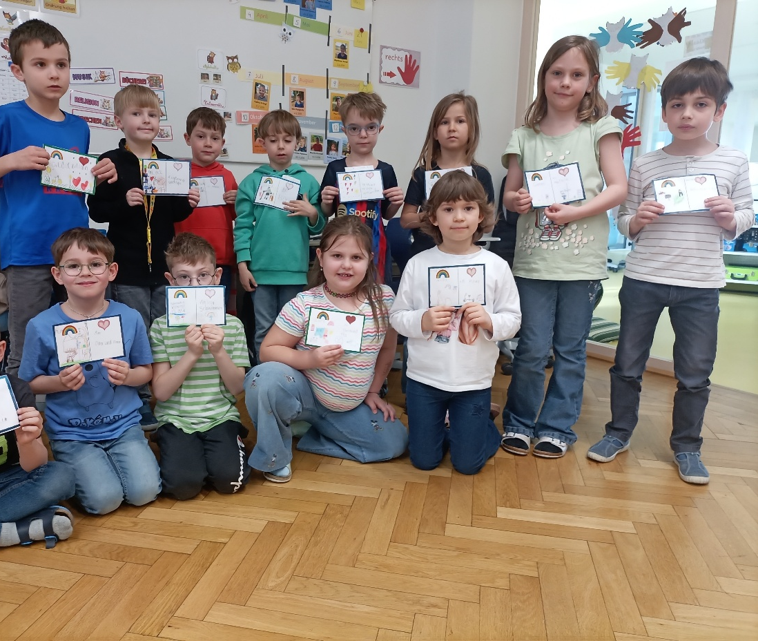

Volksschule Altenmarkt bei St. Gallen
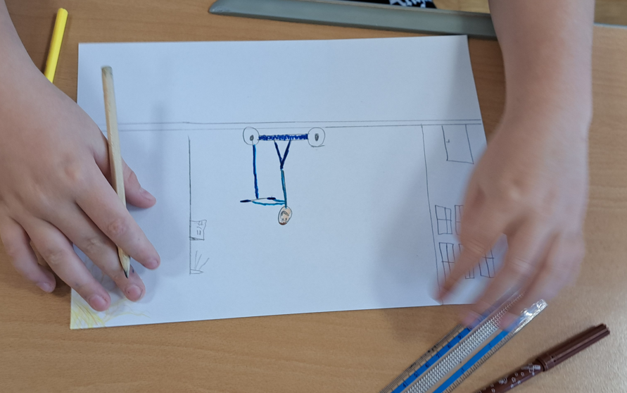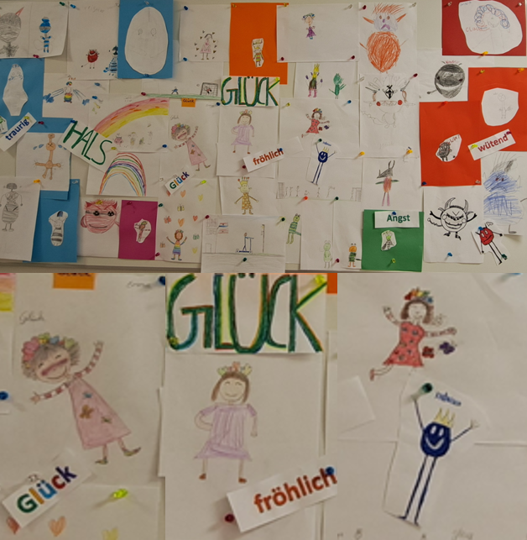

Volksschule Eisteich, Graz
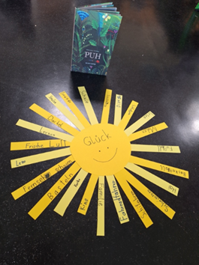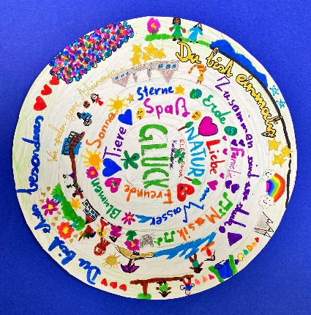

Volksschule Floing
🍀

Volksschule Frauental
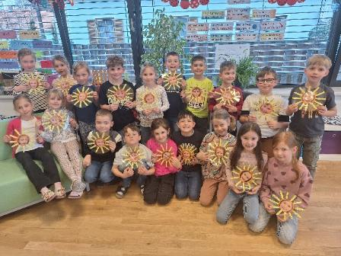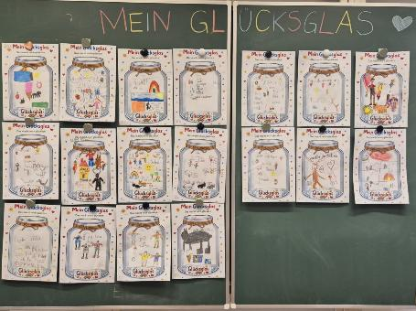

Volksschule Gabersdorf

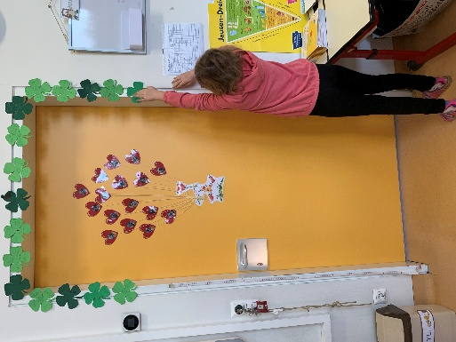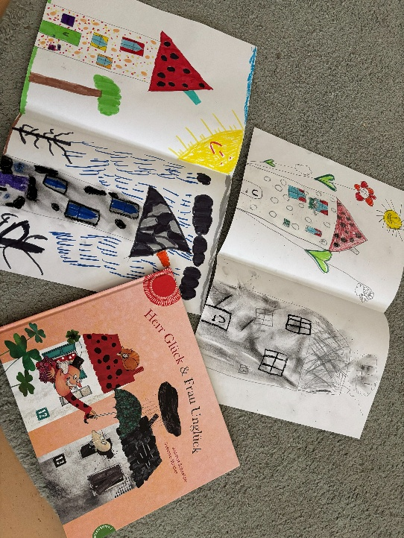

Volksschule Hofstätten
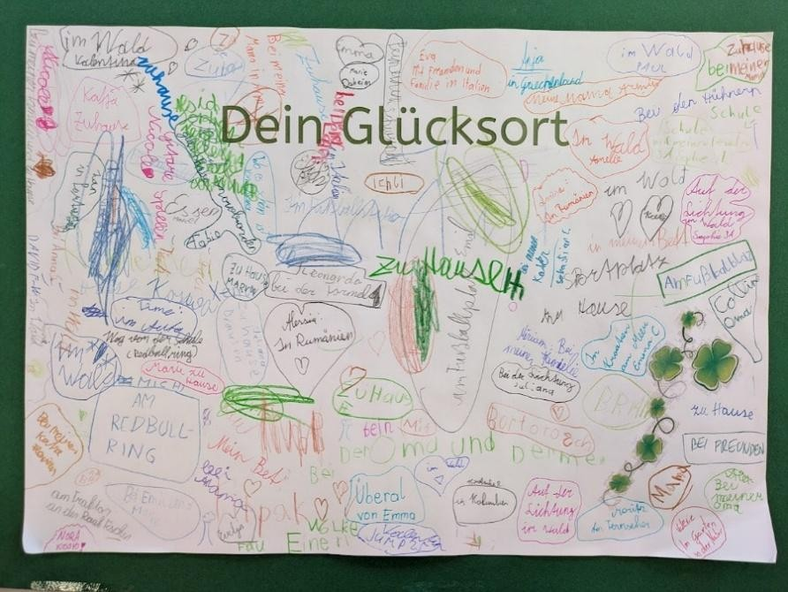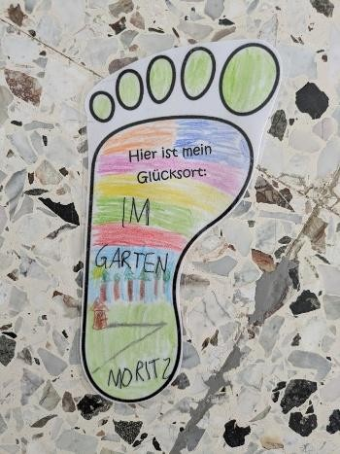

Volksschule Kaindorf
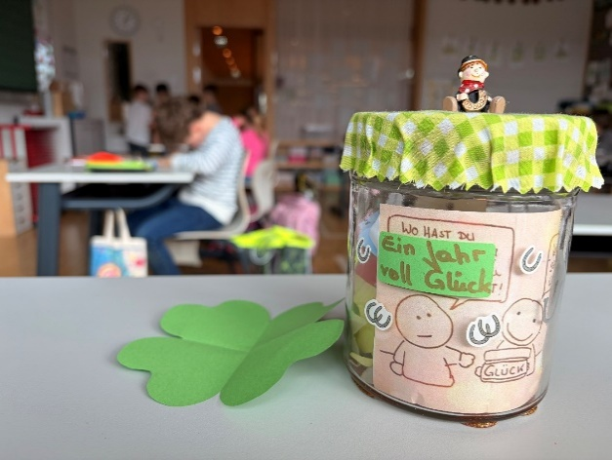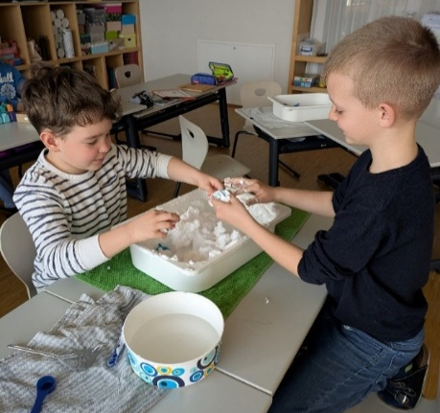

Volksschule Kobenz
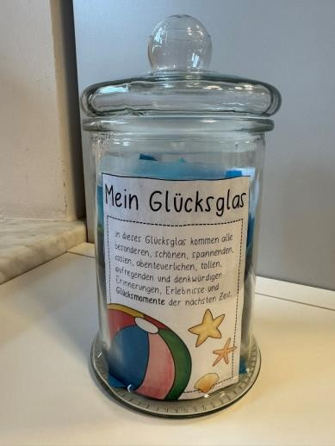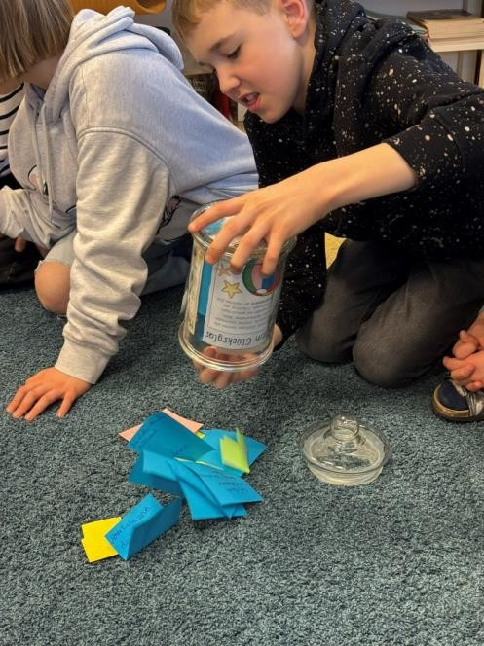

Volksschule Pestalozzi, Leoben
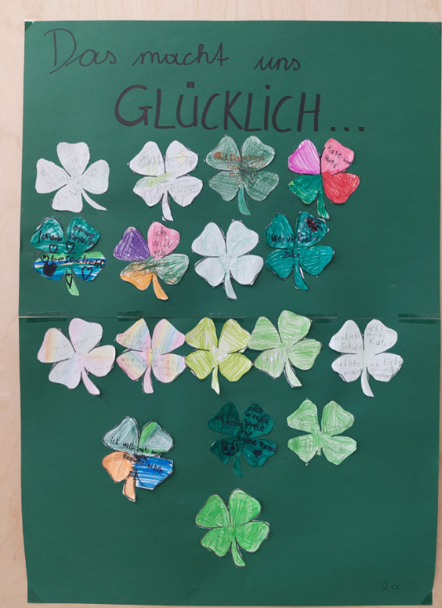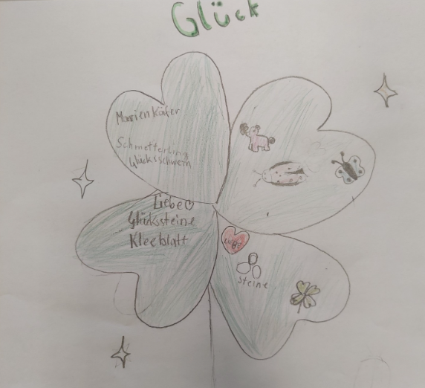

Volksschule Pölfing Brunn
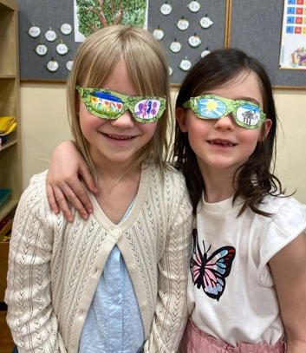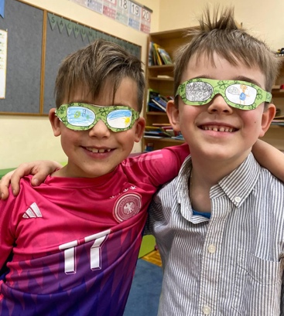

Volksschule Pöllau - Grazerstraße
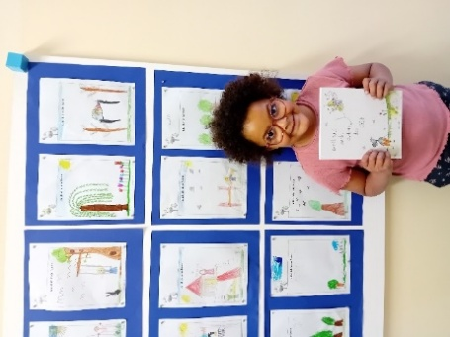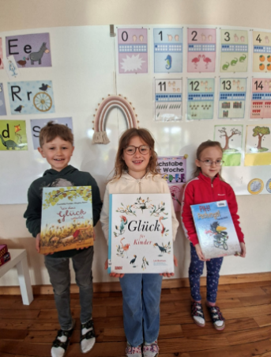

Volksschule Sacré Coeur, Graz
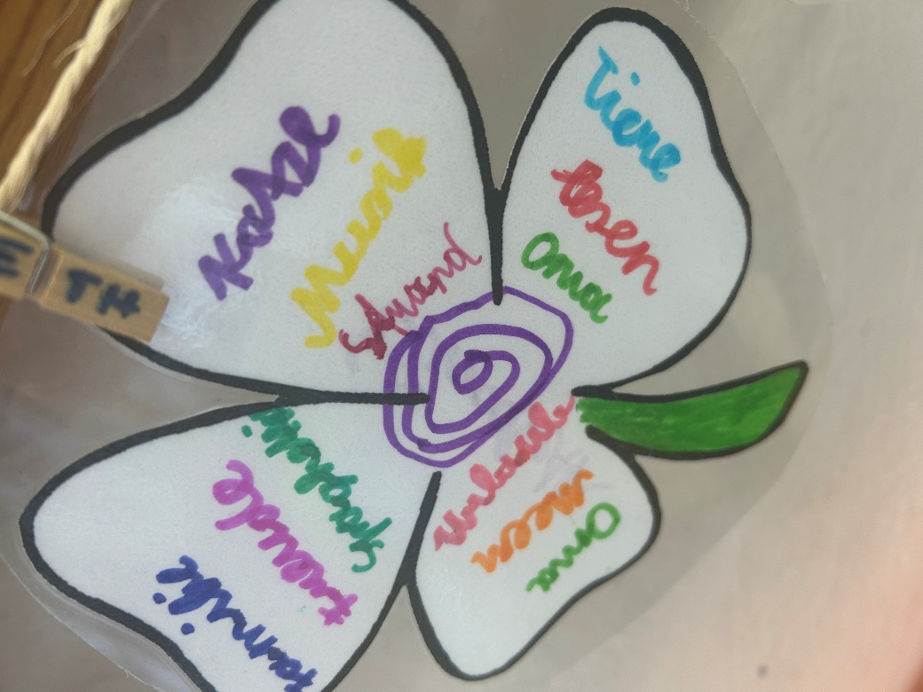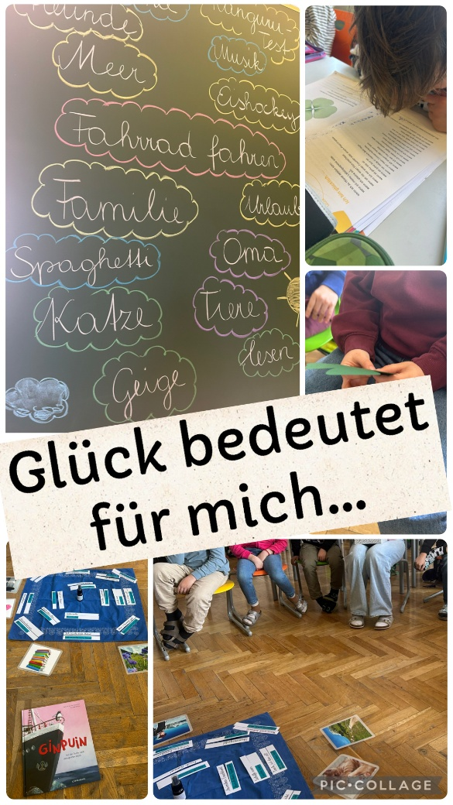

Volksschule Saifen-Boden
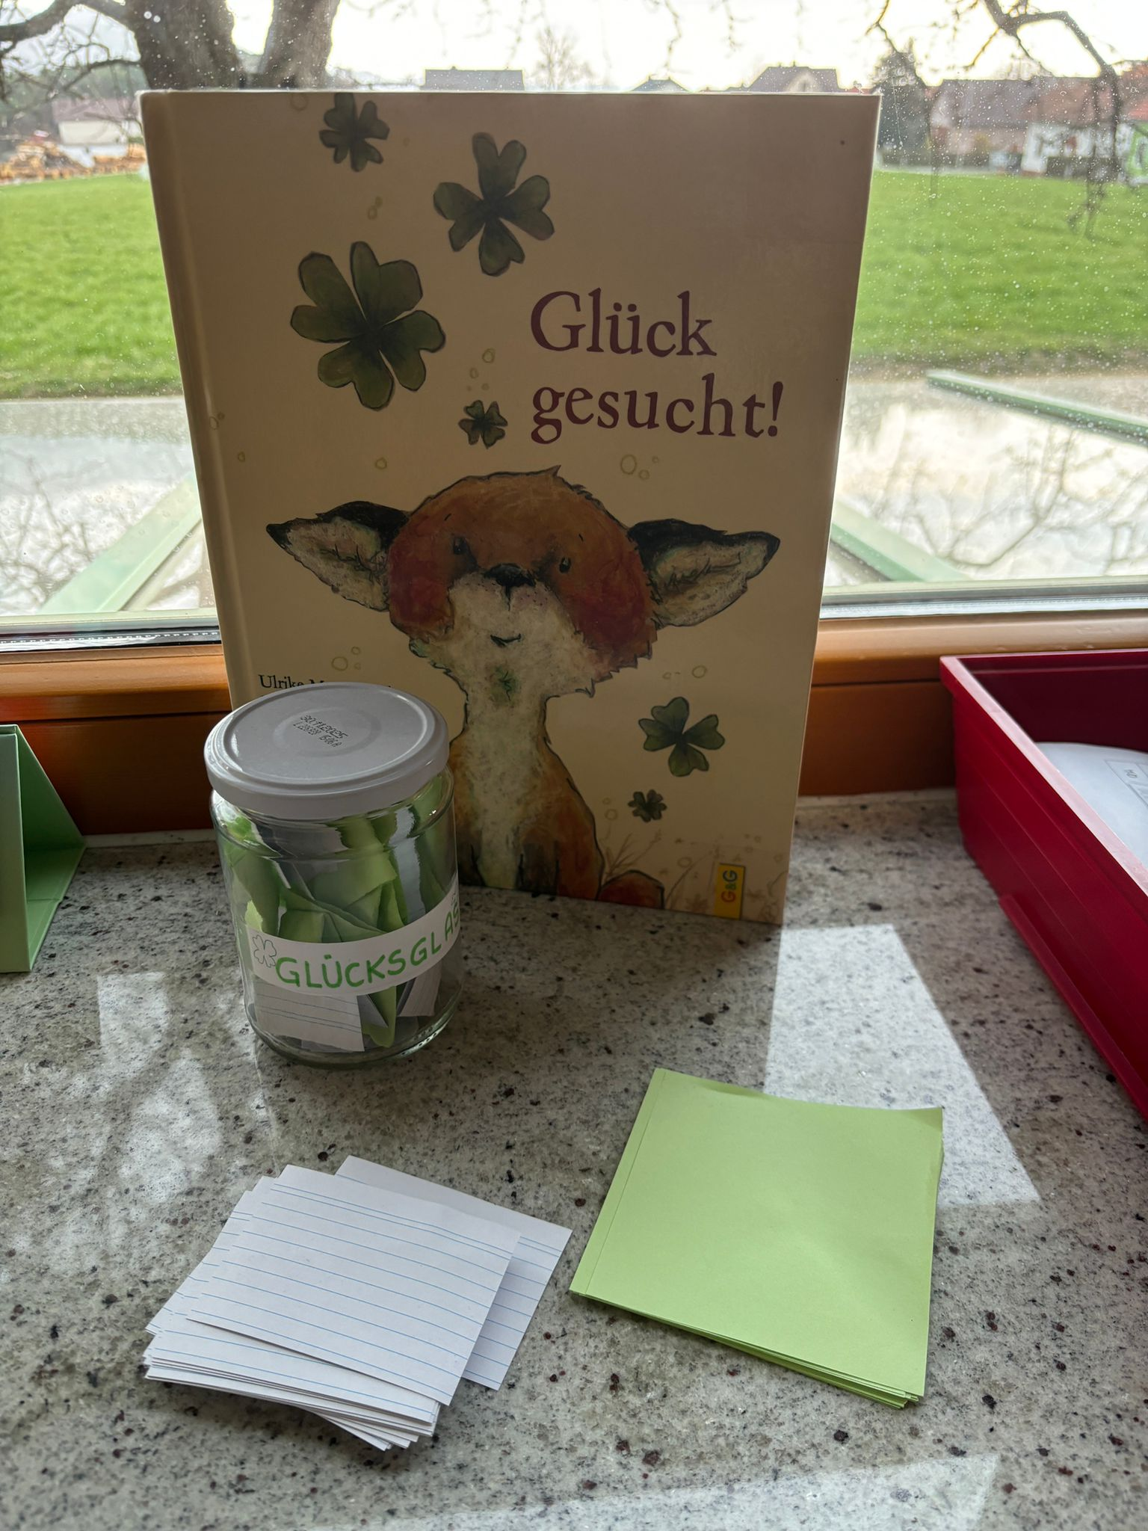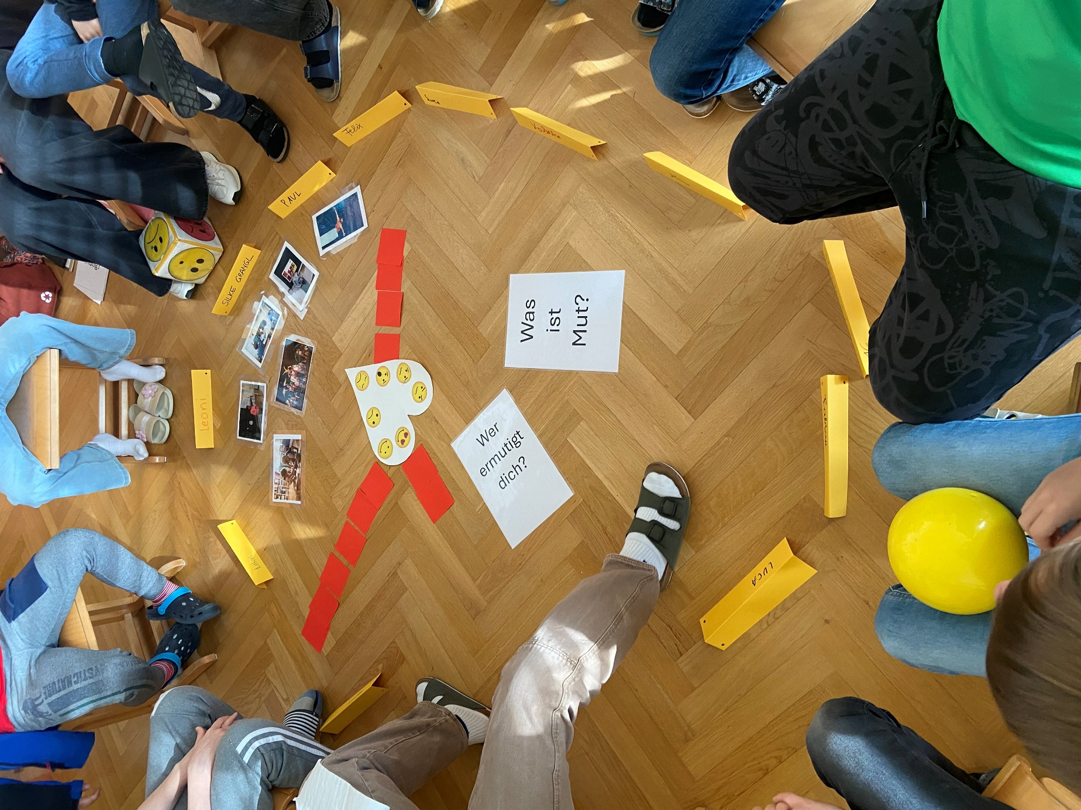

Volksschule St. Kathrein am Hauenstein
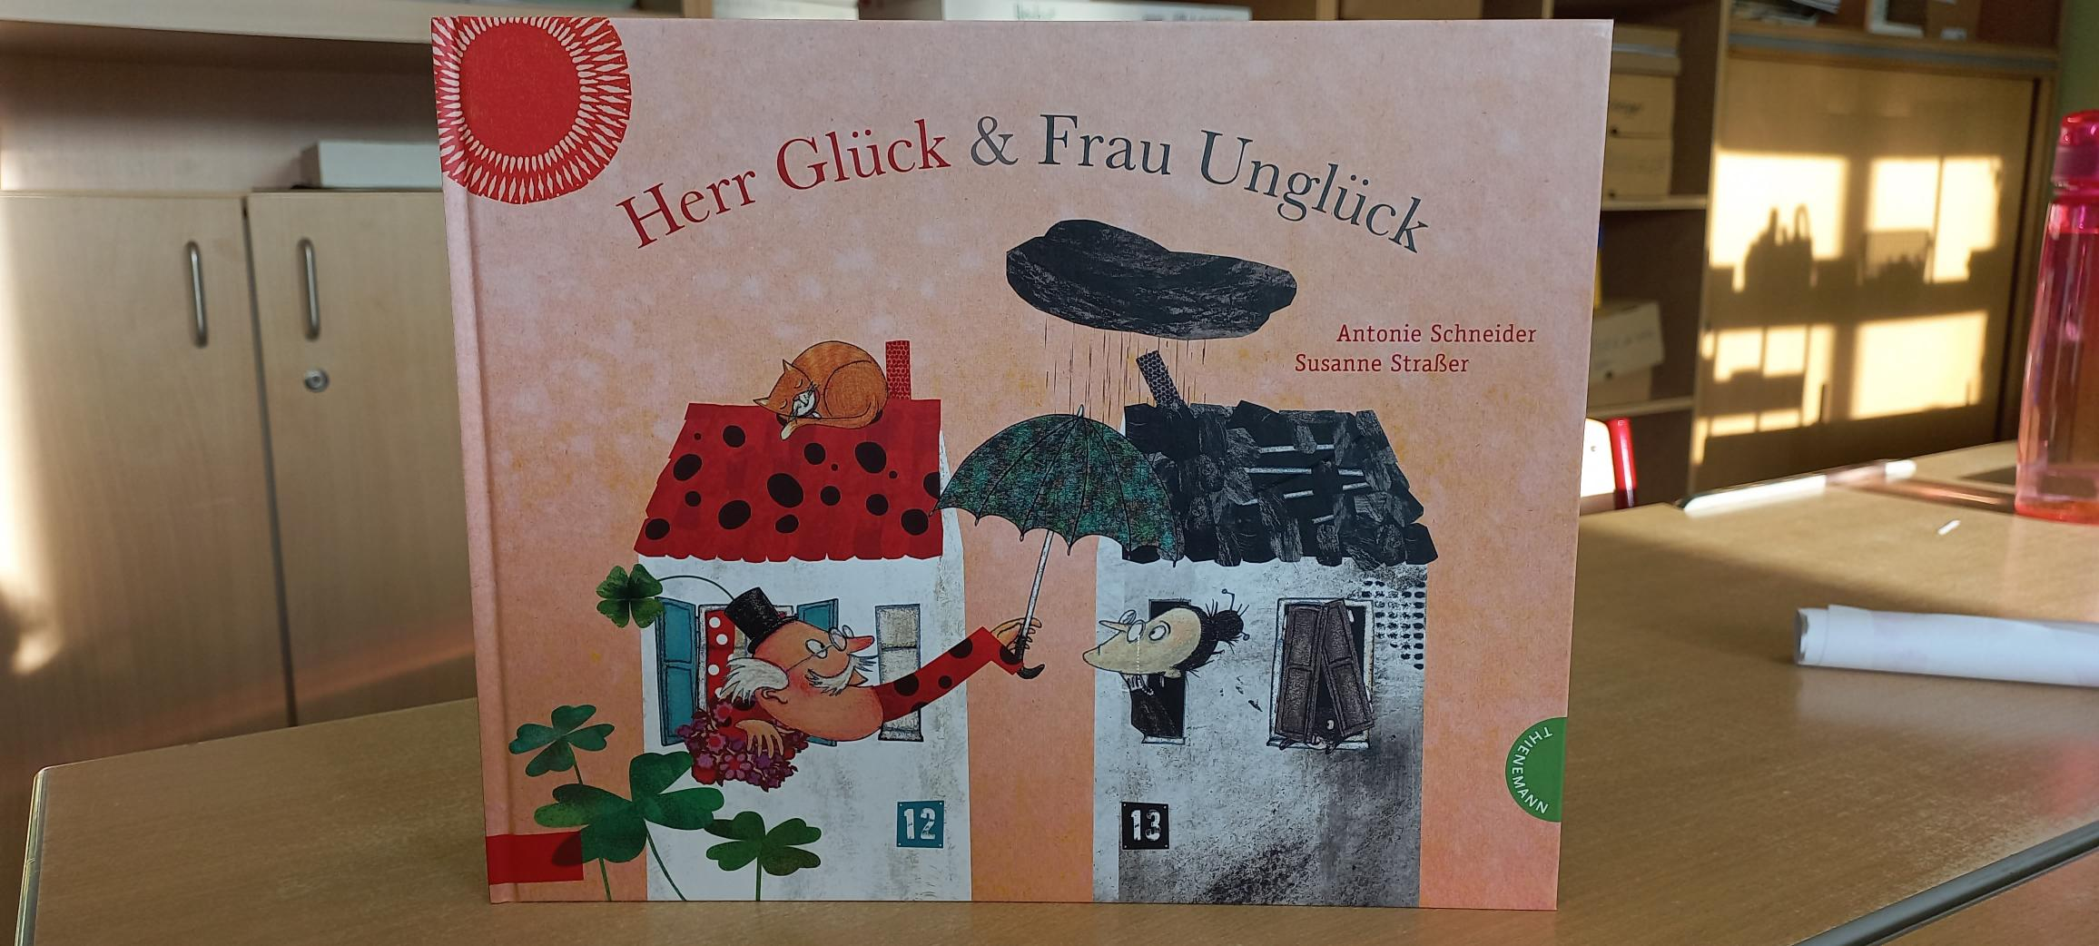

Volksschule St. Marein im Mürztal
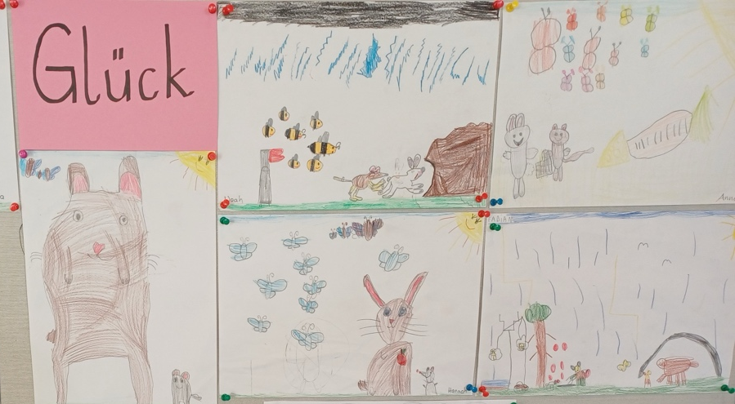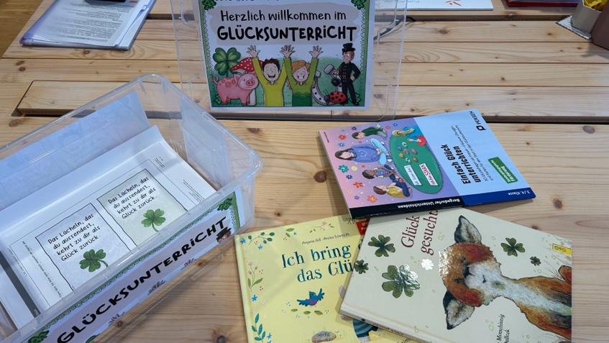

Volksschule St. Martin im Sulmtal
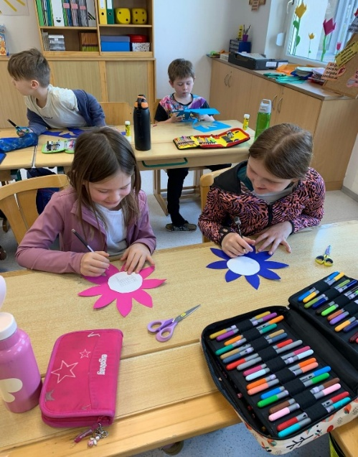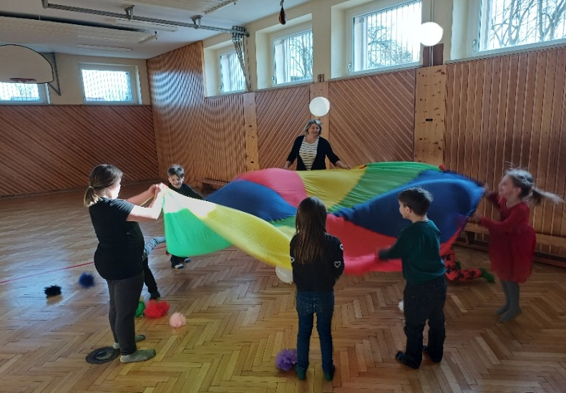

Volksschule St. Ulrich i. Greith
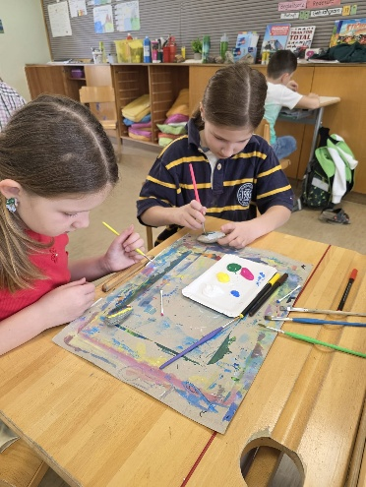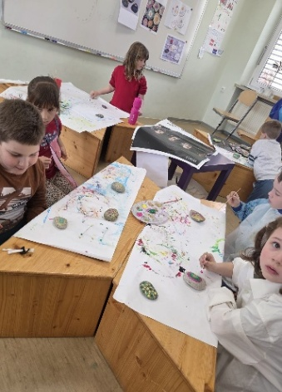

Volksschule Untertal

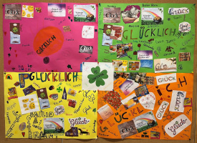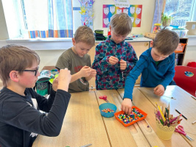

Volksschule Wildon
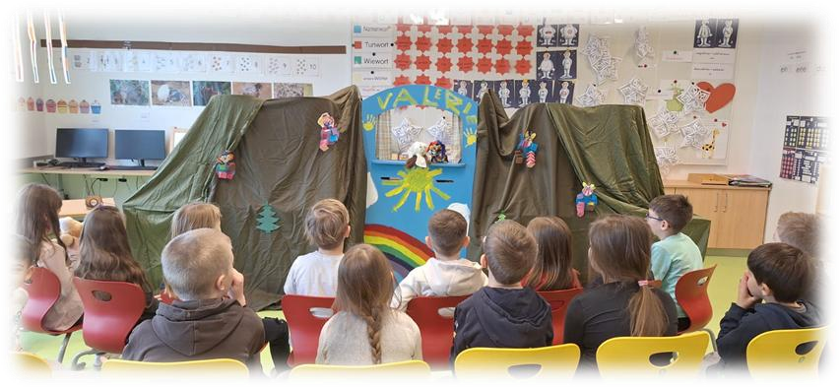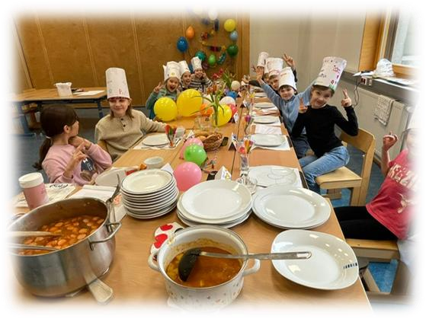

BAFEP Liezen
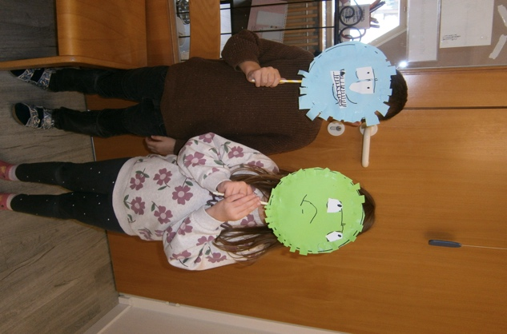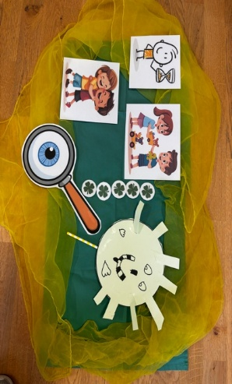

HTBLA Zeltweg / HTL Trieben

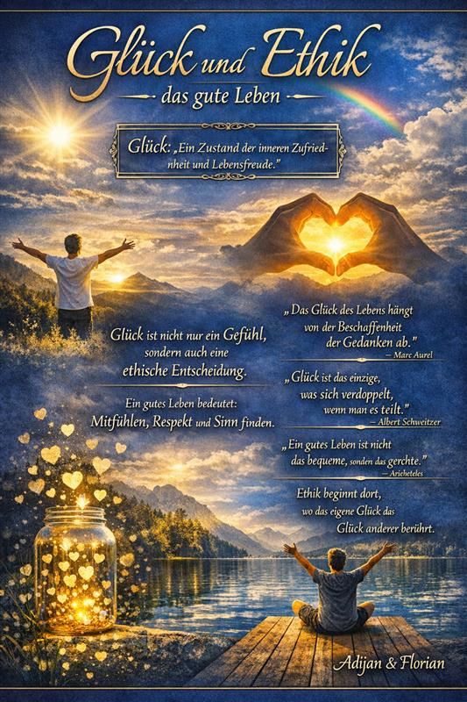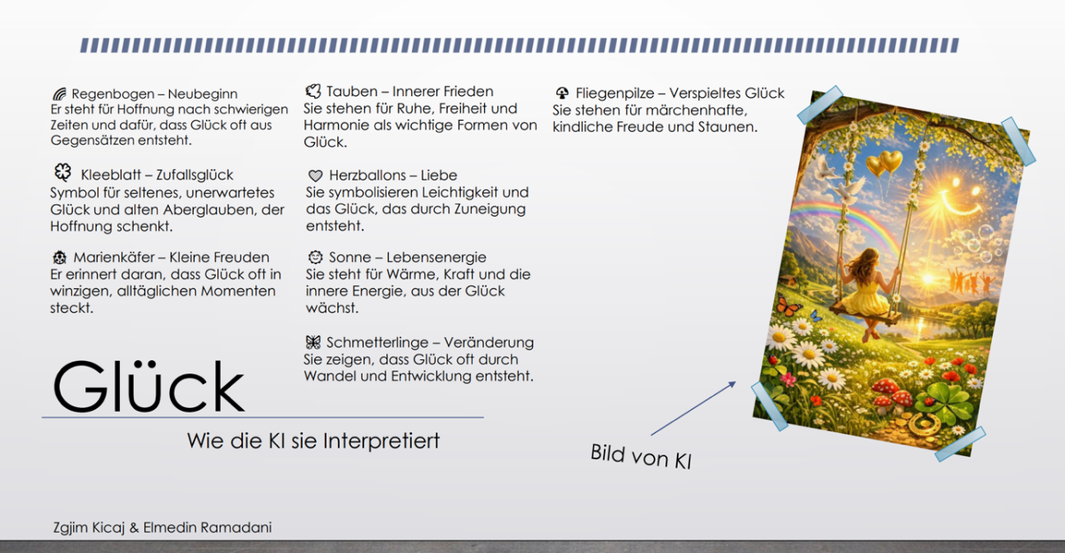

BG&BRG Pestalozzi
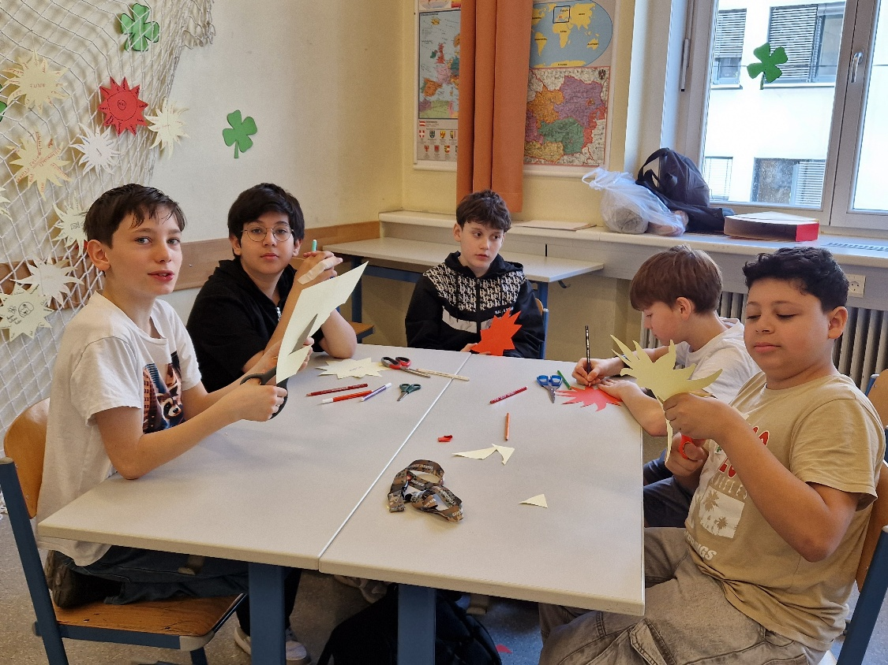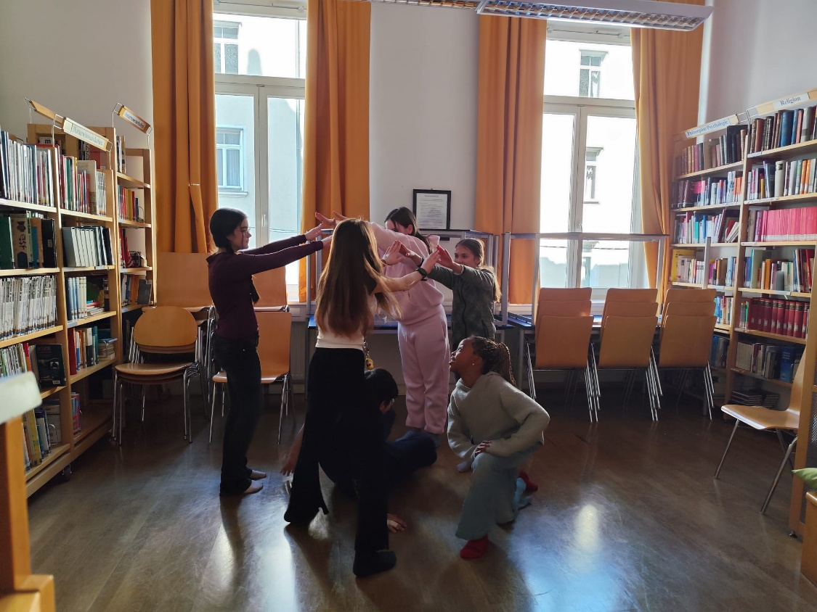

Ihre Ansprechpersonen
RgR^{in} Elisabeth TASSOTI
E-Mail: elisabeth.tassoti@bildung-stmk.gv.at

Mag.ª Renate Duschnig
E-Mail: renate.duschnig@pestalozzi.at

Sekretariat
Petra Krammer
E-Mail: petra.krammer@bildung-stmk.gv.at

Redaktion, Satz und Layout: Mag.ª Renate Duschnig

